RIWAYAT PENULIS
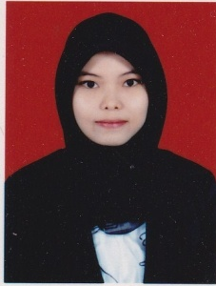
Saparina Rachman, lahir di kota Makassar, Sulawesi Selatan pada tanggal 30 Juli 1993 dari ayah yang bernama H. Abd Rachman dan ibu bernama Hj. Rahmatiah HM, penulis beragama Islam dan berstatus belum menikah. Penulis merupakan anak pertama dari dua bersaudara. Penulis tinggal di Jl. Mesjid Raya No. 72 Barandasi, Kecamatan Lau Kabupaten Maros.
Penulis mulai memasuki jenjang pendidikan di TK Oryza Sativa pada tahun 1998 dan lulus tahun 1999, pada tahun yang sama penulis melanjutkan pendidikan Sekolah Dasar di SD Negeri 17 Barandasi II dan lulus tahun 2005. Kemudian Penulis melanjutkan pendidikan di MTs Darussalam Barandasi, Maros dan lulus pada tahun 2008. Selanjutnya penulis melanjutkan pendidikannya di SMA Negeri 3 Lau Maros dan lulus pada tahun 2011. Setelah tamat SMA, penulis diterima di Jurusan Administrasi Pendidikan Fakultas Ilmu Pendidikan Universitas Negeri Makassar, program Strata Satu (S1).
Di Universitas tersebut penulis aktif di lembaga kemahasiswaan, yaitu menjadi pengurus HIMA AP FIP UNM (Himpunan Mahasiswa Administrasi Pendidikan Fakultas Ilmu Pendidikan Universitas Negeri Makassar) selama dua kali kepengurusan periode 2011-2012 dan periode 2012-2013. Selain itu penulis juga pernah menjabat sebagai Bendahara Umum MADIPALA FIP UNM (Mahasiswa Pendidikan Pencinta Alam dan Lingkungan Fakultas Ilmu Pendidikan Universitas Negeri Makassar) periode 2014-2015.

